

**“Mejora en el control de calidad de piezas plásticas, para eficientizar el tiempo"**

Propuesta de Investigación

por:

Marcos Arturo Olivares Pérez 1856665

Maite Daniela Ponce Loya 1850569

Gilberto cortes Retana 175150

Aldo Esaul Hernández Hernández 1861779

Supervisado por:

Isaac Estrada García

**Contenido**

**Resumen** 1

**1. - Introducción (Motivación y Justificación)** 1

**2. – Antecedentes y Estado del Arte** 1

**3. - Hipótesis** 1

**4. – Propuesta (Concreta)** 1

**5. - Objetivos** 2

**6. – Metodología (¿Cómo?)** 2

**7. – Equipos e Infraestructura** 2

**8. - Índice Tentativo de la Tesis** 2

**8. - Cronograma** 3

**9. - Referencias** 3

**Keywords:** plástico, calidad, tiempo, piezas, maquinas, mejora continua.

Cd. Universitaria, San Nicolás de los Garza, N.L. a --/--/2022

**Resumen**

¿Qué se propone hacer, basado en que conocimiento previo y que se espera en base a la hipótesis?

Lo que se propone realizar con este proyecto es crear diferentes formas para mejorar el tiempo de reacción para con los defectos de diferentes piezas de plástico que se fabrican en la empresade fabricación de juguetes, debido a que se vio un área de oportunidad muy grande respecto a esa área. También por consecuente al implementar esas mejores, se busca aumentar la eficiencia, reduciendo los defectos al mínimo.

¿Qué materiales o herramientas se utilizarán y por qué?

En este proyecto, se utilizara un programa para crear aplicaciones, esto ayudara a complementar el trabajo y a mejorar el tiempo de respuesta, para con los defectos. Este será el resultado del trabajo, además, para los tiempos que se vive es muy útil, debido al avance que ha habido últimamente.

¿Cómo se comprobará la hipótesis (Metodología)?

Implementando la aplicación en el área de trabajo para poder comprobar si de verdad funciona esta herramienta. También se podrá dar cuenta si hay áreas de oportunidad respecto a la aplicación, si es fácil de usar y si es rápida que es lo que más interesa. Los trabajadores utilizaran esta aplicación y se recabara información por medio de unas preguntas, para que de manera anónima nos den su opinión respecto a la aplicación.

¿Cuál será la aportación a la ciencia y la comunidad?

Ayudar a las empresas a mejorar su área de calidad, y también facilitar el trabajo de las personas que se encuentran en esa parte de la empresa.

* Se escribe preferentemente al final

**1. - Introducción (Motivación y Justificación)**

¿Cuál es el problema que sea desea resolver?

En las empresas se sufre de demasiados retardos en notificar alguna falla en el maquinado o en la presencia de defectos en algunas piezas y se planea resolver esta situación para poder aprovechar más el tiempo que se tiene en las líneas de producción.

Motivación y Justificación al tema

¿Por qué el tema es interesante y vale la pena estudiarlo?

Este tema es interesante ya que se puede presentar de una forma extremadamente cotidiana en las líneas de producción y esto hace que se genere el llamado *scrap* y con ello se generan pérdidas al descartar todo un lote que se haya producido. Así que al estudiarlo se evita en gran medida este problema y así las futuras administraciones tengan conocimiento de este problema y como se puede resolver.

¿Cuál será la aportación y/o beneficio a la ciencia y la comunidad?

Este proyecto o investigación ayudará para mejorar la calidad y producción de las piezas en cuestión, como se mencionó se evitar todo el *scrap* y así las líneas de producción será continua y sin demasiados retrasos.

**2. - Antecedentes y Estado del Arte**

Conocimiento básico necesario para abordar el tema

¿Cómo se ha abordado el problema previamente (análisis histórico) por otro y por ti (si ya has trabajado en el tema)? (Estado del Arte)

¿Cuáles son las ventajas, desventajas y limitaciones de esos acercamientos?

¿Cuál es el área de oportunidad (el hueco en el conocimiento) que dará lugar a la propuesta de este trabajo?

* **Antecedente****s**

La calidad es un concepto inherente a la misma esencia del ser humano. Desde los mismos orígenes del hombre, éste ha comprendido que el hacer las cosas bien y de la mejor forma posible le proporciona una ventaja competitiva sobre sus congéneres y sobre el entorno con el cual interactúa.

En este proceso evolutivo, el hombre entendió que el uso de armas facilitaba el abastecimiento de los alimentos necesarios para su subsistencia, lo que generó un gran interés por construir y desarrollar armas que le permitieran cazar presas más grandes y con un esfuerzo menor, lo que obligó a que en el proceso de diseño, construcción y mejora de sus armas la calidad estuviera presente a lo largo de todos estos.

El hombre consolida las primeras civilizaciones conocidas, en las cuales existen pruebas documentadas sobre la existencia de la calidad y su importancia en las actividades desarrolladas.

* En el **año 2150 a.C**., época en que la calidad en la construcción de las casas estaba regida por el **código de Hammurabi**, donde se decía que si la casa se construía sin una buena resistencia y se derrumbaba y mataba a sus ocupantes el constructor debía ser ejecutado.
* Los **fenicios** también utilizaban un programa de acción correctiva para asegurar la calidad, con el objeto de eliminar la repetición de errores. Los inspectores simplemente cortaban la mano de la persona responsable de la calidad insatisfactoria.

**Etapa Artesanal**

En este proceso evolutivo llegamos a la Edad Media, donde surgen mercados con base en el prestigio de la calidad de los productos, se generaliza la costumbre de agregarles marca y, con esta práctica, se desarrolla el interés de mantener una buena reputación.

**Revolución Industrial**

Producir en grandes cantidades sin importar la calidad de los productos.

**Administración científica**

Técnicas de control de calidad por inspección y métodos estadísticos, que permiten identificar los productos defectuosos.

**Segunda Guerra Mundial**

Asegurar la calidad de los productos (armamento), sin importar el costo, garantizando altos volúmenes de producción en el menor tiempo posible.

**Posguerra Occidente**

Producir en altos volúmenes, para satisfacer las necesidades del mercado.

**Posguerra Japón**

Fabricar los productos bien al primer intento.

**Década de los setenta**

Sistemas y procedimientos en el interior de la organización para evitar productos defectuosos.

**Década de los noventa**

La calidad en el interior de todas las áreas funcionales de la empresa.

**Actualidad**

Capacitación de líderes de calidad que potencialicen el proceso.

Internacionalmente, las organizaciones están implementando el modelo de gestión de calidad basado en procesos, el cual enuncia que para que una organización funcione eficazmente tiene que establecer y gestionar diversas actividades relacionadas entre sí. Se denomina “enfoque basado en procesos” porque aplica un sistema de procesos dentro de la organización, la identificación e interacción de éstos, así como su gestión para producir los resultados deseados.

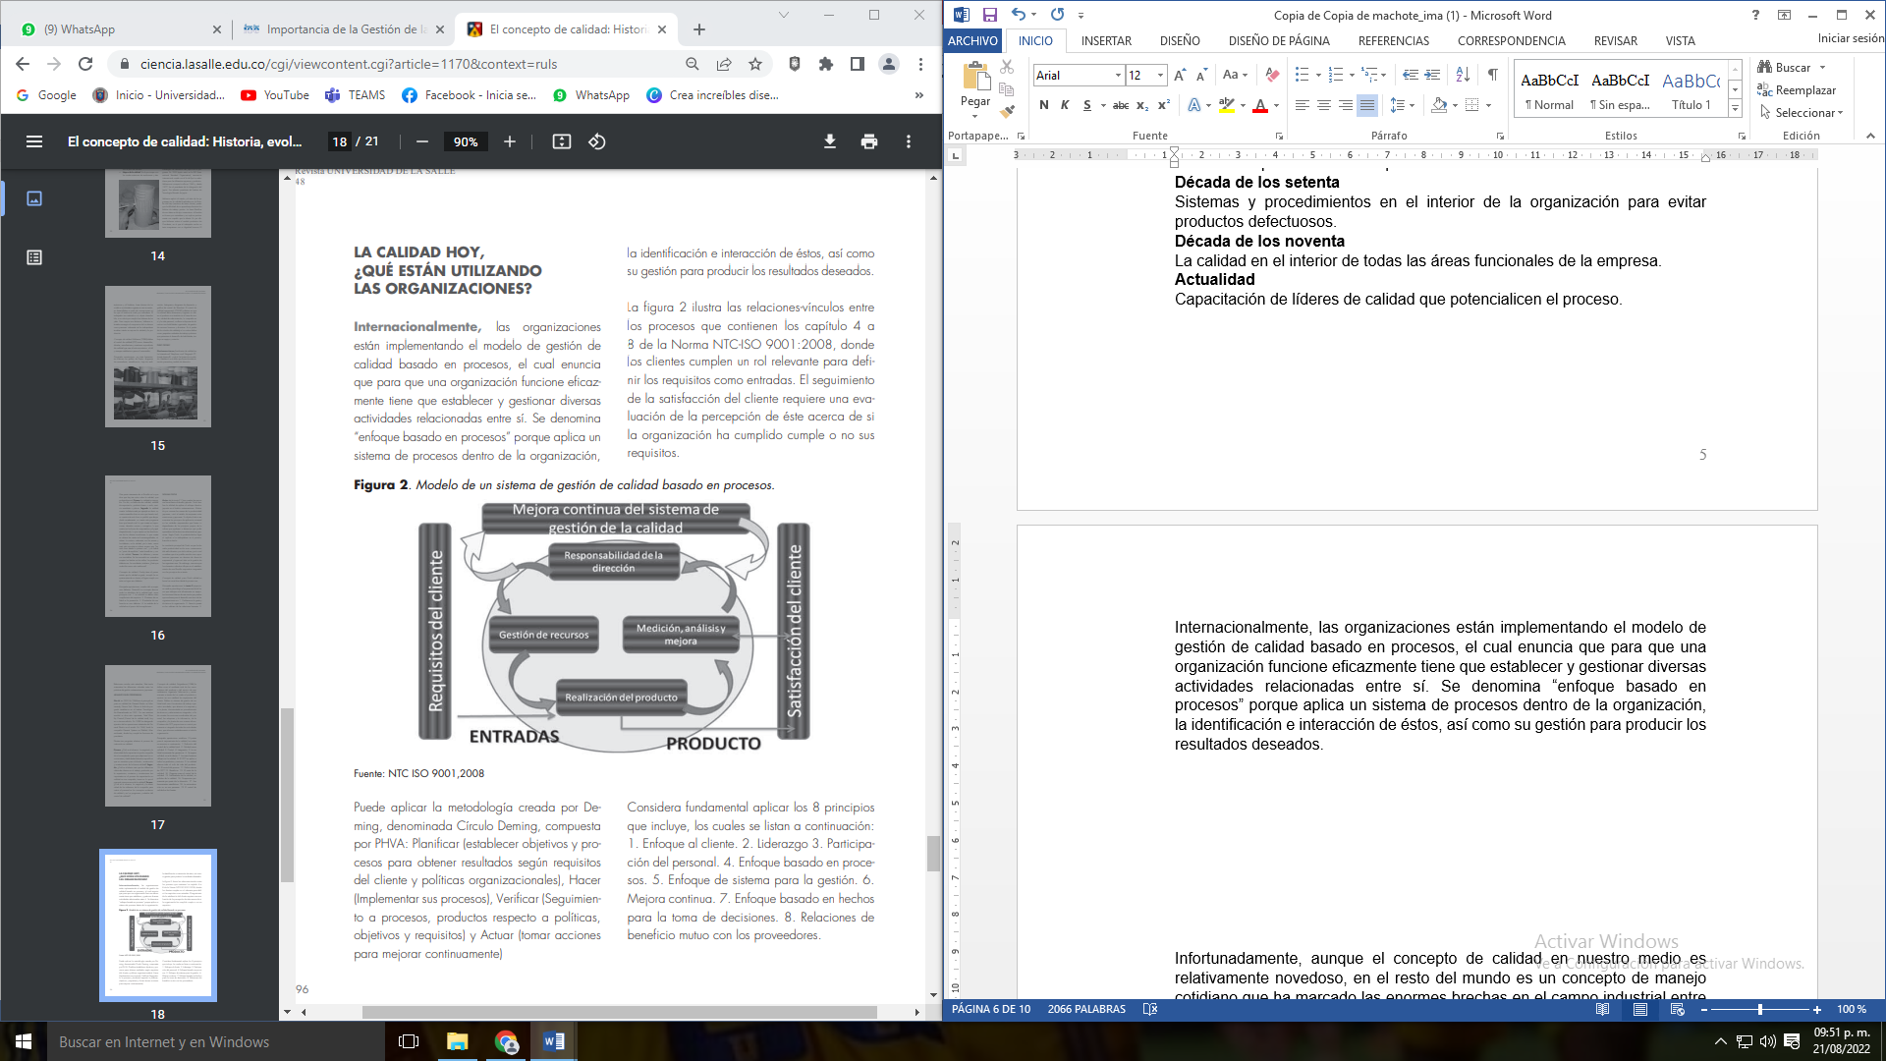

*Modelo de un sistema de gestión de calidad basado en procesos.*

*La calidad en la empresa.*

La empresa, por lo tanto, debe tener unos cimientos sólidos basados en:

* La satisfacción total del cliente es el objetivo prioritario de todos los miembros de la organización.
* La única manera de hacer el trabajo es bien.
* Corregir fallos no es una opción, deben preverse para evitarse. No es cuestión de arreglar, es cuestión de evitar.
* La no calidad siempre es más cara que la calidad.

Estos cimientos se consiguen gracias a un Sistema de Gestión de la Calidad, el cual debe incluir:

* La política en la que se va a basar el sistema y como se va a alcanzar.
* Cuáles son los objetivos y que herramientas se dispondrán para su consecución.
* Organigrama de la entidad donde será aplicado el sistema.
* Reparto de responsabilidades entre el personal implicado.
* Procedimientos y procesos que se definen.
* Requisitos de formación.
* Normas de actuación.

Una empresa que pretenda tener éxito debe entender la calidad como un cambio cultural, a largo plazo y en continua revisión, en el que todas las acciones de la organización se enfocan a la satisfacción total del cliente.

La calidad ayuda a conservar o fidelizar los clientes, favorece que sean “escuchados” y que podamos captar nuevos clientes. Además, consigue que clientes y consumidores, al hablar bien de los productos de la empresa, se conviertan en la publicidad positiva más barata y más eficaz.

*Sistemas de gestión de la calidad.*

Los **Sistemas de Gestión de la Calidad**se basan en un conjunto de normas y estándares emitidos por un organismo internacional no gubernamental llamado **ISO** (Organización Internacional de Normalización). Estos estándares establecen los requisitos para una adecuada **implementación de la Calidad en la empresa**.

Los distintos **Sistemas de Gestión**se interrelacionan entre sí para hacer cumplir los requisitos de calidad necesarios para que la empresa logre la máxima calidad en los productos y servicios que ofrece. Entre estas normas y estándares internacionales cabe destacar:

* **Normas ISO 9000**: relacionadas con la implementación de Sistemas de Gestión de la Calidad eficaces.
* **Norma ISO 14001**: define los requerimientos de un Sistema de Gestión Ambiental.
* **OHSAS 18001**: aplicable a las áreas de seguridad y salud ocupacional.
* **ISO/IEC 27001**: requisitos en cuestiones de seguridad informática, requerimientos para el control de riesgos, ataques, vulnerabilidades e impactos en los sistemas.

Todas estas normas se interrelacionan entre sí para hacer cumplir los requisitos de calidad. El objetivo es satisfacer los requerimientos acordados con los clientes a través de la mejora continua.

Infortunadamente, aunque el concepto de calidad en nuestro medio es relativamente novedoso, en el resto del mundo es un concepto de manejo cotidiano que ha marcado las enormes brechas en el campo industrial entre los países industrializados y los países emergentes.

**¿Qué puede afectar a la implantación de la calidad?**

* **La ignorancia.** El desconocimiento o la falta de formación adecuada a la hora de hacer una tarea pueden generar graves deficiencias de calidad.
* **La competencia entre prioridades**. Cuando los tiempos de entrega están próximos se tiende a apurar y, por lo tanto, se descuida el trabajo bien hecho. A veces, hay que aprender a descomponer las tareas y marcar “prioridades” entre las prioridades.
* **La suboptimización.** El logro de la calidad se cruza en el camino de la calidad total.
* **Los mitos culturales.** El miedo al cambio, la monotonía de las tareas, la calidad de “papel”. Es decir, la creencia de no necesitar actualizar o aprender conocimientos.

***Proceso de inspección de calidad en empresa de fabricación de juguetes.***

Los juguetes se seleccionan en maquina por toneladas, que dependiendo la tonelada es el tamaño del molde del juguete que colocan.

Para detectar defectos, van los supervisores de calidad y se notifican a ingeniería de calidad o practicantes el defecto, se verifica con ellos para ver si el defecto es correcto a lo que los supervisores dicen, se utiliza la vista, se palpa con la mano si existe algún punto filoso y lo verifican con el Sharp Point que si prende el foco rojo es que es un defecto crítico ya que el niño se puede cortar con él, en dado caso sea por rebabas.

Hay ocasiones en que son tiros cortos o tiros largos que ahí ingeniería de calidad o cualquier departamento de calidad va a la máquina para verificar los parámetros pero siempre acompañados por alguien de procesos, ya que ellos solo están autorizados en moverse a la máquina, si es por proceso se corrige ahí mismo en la máquina.

Si es por un defecto del molde, se notifica a taller de moldes para que vengan a revisar para ver si se puede reparar en maquina o se tiene que bajar el molde, si se tiene que bajar entonces se habla con programación para ver cuando pueden prestar el molde para meterlo a reparar, ya que se da una fecha, eso se comunica a taller de molde y se pasa una hoja de trabajo que están autorizados en reparar ese molde junto con una pieza detective como muestra para que sea más sencillo ver dónde está la zona con defecto y ya proceden a reparar

Si en dado caso uno de esos es una bañera o algún juguete en la que se necesite agua en la que se pueda fugar al colocarla, se recolectan muestras, se mandan a reparar y se hacen pruebas de likeo para hacer pruebas de fuga.

**3. - Hipótesis**

Considerando los antecedentes y el estado del arte, ¿Cuál es la aportación creativa e novedosa que se propone para abordar el problema? ¿Cómo se cree se puede resolver? ¿Cuál es la pregunta a resolver?

Con la ayuda de una plantilla digital e implementando la mejora de control de calidad se podrá conseguir una eficacia de piezas-tiempo para mejorar tiempos en empresas de fabricación de juguetes.

**4. – Propuesta (Concreta)**

A la luz de los antecedentes, el estado del arte, las áreas de oportunidad descubiertas y la hipótesis formulada, ¿Qué se hará *- Grosso modo* (La Idea)? ¿Cómo se solucionará el problema?

Con la calidad es posible identificar lo que es mejor para un producto o servicio que se ofrece al mercado y por consecuencia le agrade a la gente.

Así que con el seguimiento de la mejora continua se implementara una app que pueda agilizar el proceso de detección y seguimiento de fallas en las piezas de plástico de algún juguete de la empresa de fabricación de juguetes.

**5. - Objetivos**

**Objetivo General:**

¿Qué se hará?, concreto, especifico y acotado en alcance y tiempo

Mejorar los tiempos de respuesta hacia problemas de calidad de diferentes piezas de plástico y por ende bajar los gastos de la empresa en el área de calidad.

**Objetivos Específicos (Actividades Concretas):**

1. Preparar la información, realizando una serie de investigaciones en diversas fuentes (internet, entrevistas, libros, artículos, etc.,)
2. Evaluar la información obtenida y dejar solo la más importante que nos pueda aportar a nuestra solución del problema.
3. Crear la aplicación que nos ayudara a disminuirlos tiempos de respuesta.
4. Medir el resultado de la aplicación una semana después de implementarla.
5. Comparar los resultados antes y después de implementar la aplicación para corroborar que se cumplió el objetivo propuesto anteriormente.
6. Hacer un control periódico de la aplicación para revisar que no hay ningún cambio en el proceso de trabajo.

* Son acciones; verbos que impliquen realizar alguna actividad

**6. – Metodología (¿Cómo?)**

¿Qué actividades se llevarán a cabo para cumplir los objetivos?

Para llevar a cabo el objetivo que se desea se creara una plantilla virtual que ayudará a identificar el problema que tenga el producto y se verá el problema en tiempo real en la otra área encargada de tal fallo.

Con esto se tendrá un programa más eficaz y una producción con menos estrés laboral.

Diagrama de flujo del proceso (Ejemplo)

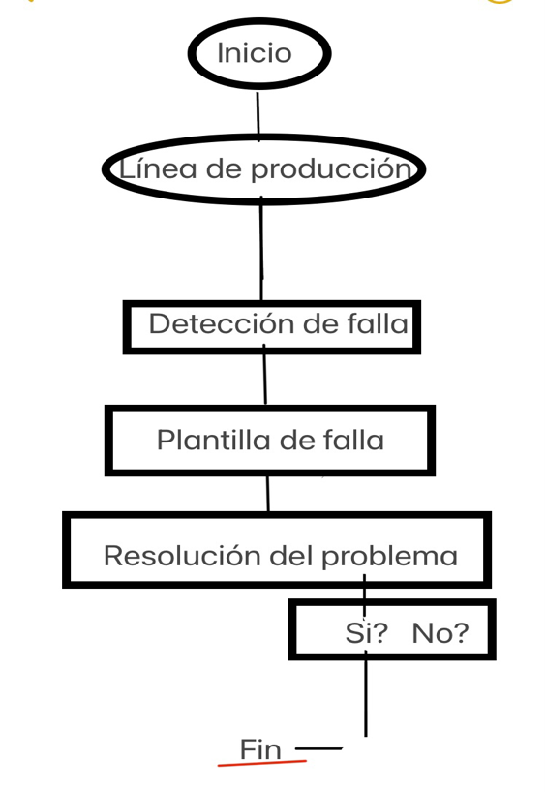

**7. – Equipos e Infraestructura**

¿Qué se utiliza o necesita?

**AUN NO SE TIENE TENTATIVAMENTE QUE SE VA A UTILIZAR**

**8. - Índice Tentativo de la Tesis**

Agradecimientos

Prologo (Opcional)

Índice

Abreviaciones

Resumen

1. Introducción (Motivación y Justificación)
2. Antecedentes y Estado del Arte
3. Hipótesis y Objetivos
4. Sección Experimental
   * 1. Materiales
     2. Procedimiento Experimental
        1. Sección 1
        2. Sección 2
     3. Técnicas de Caracterización
5. Resultados y Discusión

Sección 1

Sección 2

Discusión Global (Opcional)

1. Conclusiones y Perspectivas

Referencias

Apéndices

**8. - Cronograma**

|  |  |  |  |  |
| --- | --- | --- | --- | --- |
| Actividad | Trimestre | | | |
| 1 | 2 | 3 | 4 |
|  |  |  |  |  |
|  |  |  |  |  |

**9. – Referencias**

**Buscadores Bibliográficos**

Google Académico (Artículos y Patentes)

<https://scholar.google.com/?hl=es-419>

Bases de Datos de la UANL(Artículos)

<http://www.dgb.uanl.mx/?mod=bases_datos>

Ingeniería y Ciencias Exactas

<http://www.dgb.uanl.mx/?mod=exactas>

EBSCO

<http://web.a.ebscohost.com/ehost/search/advanced?sid=ae55a538-bcad-4f1c-b66b-04d953f458fd%40sessionmgr4005&vid=0&hid=4204>

Science Direct

<http://www.sciencedirect.com/>

Scopus

<https://www.scopus.com/>

Web of Science

<http://apps.webofknowledge.com/UA_GeneralSearch_input.do?product=UA&search_mode=GeneralSearch&SID=2DLmUI2wjRotHdXRvfF&preferencesSaved>=

EPO (Patentes)

<http://www.epo.org/searching-for-patents/technical/espacenet.html#tab1>

**Administrador de Bibliografía**

Mendeley (Gratis)

<https://www.mendeley.com/>